Помочь найти себя
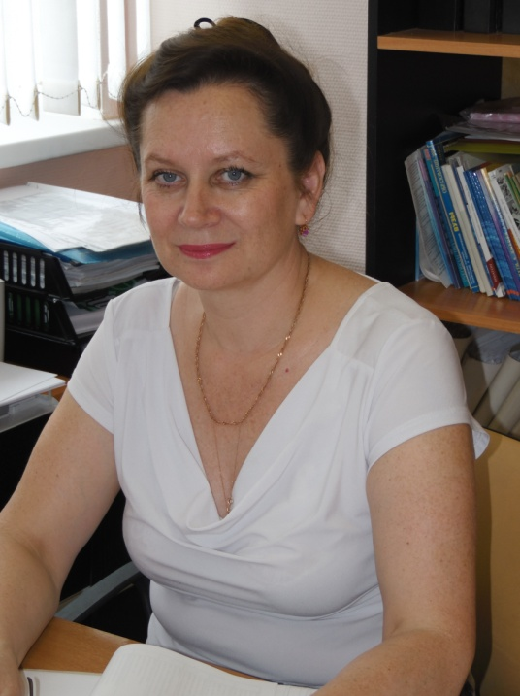
Ситникова Марина Николаевна, ведущий инспектор ГКУ РМ «ЦЗН Рузаевского района»
Один известный итальянский психолог, философ и музыкант Антонио Менегетти в своих трудах писал о том, что любому человеку, чтобы состояться в жизни, необходимо иметь хотя бы две профессии: одну - гуманитарную, другую - практическую. Гуманитарную для души, а практическую для того, чтобы в любой момент суметь заработать на жизнь себе и своим близким. И в самом деле, если у тебя не одна профессия, то гораздо проще устроиться в этой жизни, найти свое место, свою нишу. Вот и я на своем рабочем месте использую каждую возможность, чтобы донести до человека мысль о том, что никогда не поздно изменить свою жизнь в лучшую сторону, поверить в себя, и тогда будет намного легче найти именно свой жизненный и профессиональный путь.
В системе Службы занятости я работаю 16 лет, с апреля 1998 года. Мой профессиональный опыт включает владение несколькими профессиями, практического и гуманитарного направления, таких как: стеклодув, библиотекарь-библиограф, чертежник, психолог, медицинский психолог, инспектор центра занятости. Все эти профессии, накладываясь одна на другую, помогают мне более творчески подходить к профессии нынешней, искать более точные способы общения с каждым конкретным человеком, помогают «достучаться» до него и помочь ему адаптироваться в той или иной сложной ситуации.
Мой опыт предоставления государственных услуг безработным гражданам по профессиональной ориентации, социальной адаптации, психологической поддержке, профессиональному обучению во многом определяет профессиональную направленность моей деятельности. Я работала, постепенно осваивая эти направления работы. Например, методы профессиональной ориентации предполагают моё тесное взаимодействие с безработными гражданами и даже со школьниками. Профориентационные услуги, оказываемые мной, гражданам, находящимся в активном поиске работы, вызывают полярные чувства: либо удивление, либо раздражение, либо нескрываемый интерес. Я полагаю, что занятия с учащимися по профессиональной ориентации очень полезны для них. Незабываемым для меня, особенно эффективным оказался вариант проведения занятий с одним или двумя классами в течение учебного года (подобный опыт имел место в конце 90-х годов). Впоследствии школьники, как выяснилось, смогли более осознанно подойти к профессиональному выбору, найти работу по душе, ярко проявить свои профессиональные качества.
Не менее интересно стараюсь проводить занятия по психологической поддержке, при их подготовке и во время проведения стремлюсь опираться на имеющийся у меня опыт работы и, соответственно, конкретные современные подходы и методики. На моих занятиях - и групповых, и индивидуальных – я использую уникальные, нетрадиционные приемы арт-терапии, элементы поведенческого тренинга, упражнения по методике Р. Гарднера, техники телесно-ориентированной терапии, коммуникативного тренинга, что положительно сказывается на моём взаимообогащающем общении с клиентами.
Пожалуй, самым ярким результатом работы по психологической поддержке я могу назвать положительные изменения в восприятии жизни безработными гражданами, находящимися в состоянии эмоционального дисбаланса, высокой тревожности в связи с сокращением штатов сотрудников предприятия. В результате индивидуальных и групповых занятий по социальной адаптации и психологической поддержке безработная В. устроилась на работу в банк в Саранске (в дальнейшем вышла замуж и уехала за границу). Другая безработная К. переехала в Москву, купила квартиру и успешно трудится в мэрии столицы. Обе женщины приходили со словами благодарности ко мне в Рузаевский Центр занятости и говорили, что в трудный момент жизни психологическая поддержка и обучение элементарным навыкам самопрезентации им очень помогли, стали основной ступенькой в профессиональном становлении.
Занятия по социальной адаптации, как правило, сопровождаются психологической поддержкой. Естественно, безработные обучаются навыкам написания резюме, правилам ведения беседы с работодателем, формированию своего имиджа, навыков самопрезентации. Так, безработная И. уволилась по собственному желанию, потому что слишком ответственно относилась к своим обязанностям и была близка к эмоциональному срыву. На групповом занятии мы поспорили с ней по вопросам составления резюме, так как она была уверена в том, что нельзя слишком ярко писать о себе в резюме, это нескромно. После моих разъяснений И. согласилась с приведенными доводами и написала резюме с учетом замечаний, более полно и объективно расписала свои профессионально-важные качества. Проведенные занятия улучшили состояние эмоциональной сферы безработной, и она смогла устроиться на работу в солидную организацию.
Благодаря профессиональному обучению большое количество безработных граждан получили и освоили новые профессии, которые кому-то помогли просто выжить, кому-то - найти себя в новой профессиональной деятельности, кому-то - поверить в себя. После профессионального обучения люди легче находят работу и приходят в Службу занятости со словами благодарности.
По моему глубокому убеждению, главное в работе Службы занятости - отношение к людям, которые обращаются к нам в трудные периоды своей жизни. Поэтому очень важно, чтобы обратившийся к нам человек ушёл с надеждой и желанием изменить свою жизнь, а мы сумели бы помочь ему найти себя!

